Bilgisayar Programclığı

2.Sınıf 1.Öğretim

No:223010710015

Beyza Mine Özbek

Veri Tabanı Sistemlerinin Temelleri

Günümüzde istediğimiz bilgiye her an ve her yerde ulaşabilmememiz ve ilgili kişi ve birimlere ihtiyaç duyulduğu anda iletilebilmesi , bilgi sistemleri aracılığla gerçekleştirilir. Bilgi sistemleri; ilgili verilerin toplanması, bu veriler üzerinde birtakım işlemler uygulanarak verilerin yararlı bilgilere dönüştürülmesi ve ilgili kişi ve birimlere iletilmesini, belirli bir düzen içinde gerçekleştiren sistemlerdir.

Bilgiye ulaşmak ve bu bilgileri, verileri toplamak için kullanılan araçlar ve yöntemler geçmişten farkı olsada bilgi sistelerinin günümüzde taşıdığı önem ayrıdır. İhtiyaç duyulan bilgiyi üretmek amacıyla kullanılacak verinin saklandığı ihtiyaç duyulduğu anda erişilebildiğini ifade etmektedir. Bu kitapta ele alınan veritabanı sistemleri de kısaca veri kaynaklarının yönetiminden sorumlu sistemlerdir. Veritabanı sistemlerine ilişkin ayrıntılı bilgilerin yer aldığı izleyen ünitelerden önce bu ilk ünitede veritabanı sistemlerine ilişkin temel kavramlar ve genel bilgiler ele alınmıştır.

Veritabanının Tarihçesi

Bir konuyla ilgili verilere hızlı ve kolay biçimde erişebilme isteği, verilerin düzenli biçimde saklanması ihtiyacını doğurmuş, dolayısıyla veritabanı olgusunun bu adla olmasa bile geçmişten günümüze kadar bir biçimde hayatımızda yer almasına neden olmuştur. Eskiden veriler fiziki olrak tutulup saklanamktaydı her şey defterlere dosyalara yazılıp arşivlerde saklanırdı. Gerekli olduğunda ihtiyaç duyulduğunda bu arşivlerde arama yapılırdı şimdi ise her şey bilgisayar içerisine depolanıyor ihtiyaç durumunda çok daha kolay bir şekilde erişebiliyoruz. Bilgisayar kullanımının özel işletmeler için uygun maliyetli bir seçenek olmaya başladığı dönem olan 1960’larda veritabanlarının bilgisayarlar yardımıyla oluşturulması dönemi de başlamıştır. 1960’dan sınrada çoğalarak ve gelişerek günüme kadar gelmiş ve gelmekte.

VERİTABANINA İLİŞKİN TEMEL KAVRAMLAR

Günümüzde sıklıkla karşılaşılan bir kavram hâline gelen veritabanı çok genel anlamda, bir kurumun ihtiyaç duyduğu ve kullandığı veriler bütününü ifade eder. Veritabanı, (database) herhangi bir konuda birbiriyle ilişkili olan ve amaca uygun olarak düzenlenmiş, mantıksal ve fiziksel olarak tanımlanmış veriler bütünüdür. Veritabanı Yönetim Sistemi (VTYS-Database Management System); veritabanı tanımlamak, veritabanı oluşturmak, veritabanında işlem yapmak, veritabanının farklı kullanıcı yetkilerini belirlemek, veritabanının bakımını ve yedeklemesini yapmak için geliştirilmiş programlar bütünüdür. Veritabanı Tanımlamak: Veritabanında yer alacak verinin adı, tipi, uzunluğu gibi veri yapıları ve özelliklerinin belirlenmesidir. Veritabanı Oluşturmak: Veritabanını yaratma ve veriyi depolama sürecidir. Verilerin depolanacağı fiziksel bellek alanının belirlenmesi ve verilerin bu alana aktarılmasını içerir. Veritabanında İşlem Yapmak: Veritabanını izleme, veriler üzerinde sorgulama yapma, veritabanında gerekli olan değişiklikleri yaparak veritabanını güncelleme ve verilerden rapor elde etme işlevlerini içerir.

GELENEKSEL DOSYA SİSTEMLERİ VE VERİTABANI YÖNETİM SİSTEMLERİ

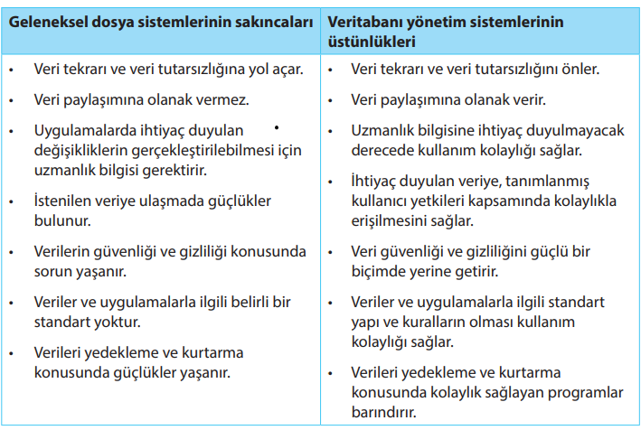

Veri Paylaşımının Sağlanması

Geleneksel dosya sistemlerinde aynı veriye birden fazla kullanıcı erişemez. Bu sistemde sıralı erişim vardır istek sırasına göre erişilebilir.

Veritabanı yönetim sistemlerinde ise sunucu/istemci mimarisi kullanılarak veriler tek bir merkezden (sunucu bilgiyasar), ağ üzerinde yer alan ve erişim yetkisi olan tüm kullanıcılara (istemci bilgisayarlar) aynı anda veriye erişme olanağı sunar.

Kullanımda Üst Düzey Uzmanlık Gerektirmemesi

Geleneksel dosya sisteminde veriler dosya biçiminde saklanırken veritabanı yönetim sisteminde ihtiyaç duyulan sitillerde uygulama programlarından yararlanılır. Verilerde karmaşanın olması çok çeşitli uygulamalar ihtiyacın olması ihtiyaç arttıkça karmaşanın artması bu yüzden yeni ve daha iyileştirilebilir uygulamaların yapılması gerek. Bu nedenle bu uygulamların yapılabilmesi için bilişim teknolojiisnde uzman kişilere ihtiyaç duyulur.

Verilerin Gizliliğinin ve Güvenliğinin Sağlanması

Dosya ya da veritabanı ve bu yapı içinde yer alan verilerin gizliliği ve güvenliği çok önemli bir konudur. Veriler üzerinde okuma, yazma, ekleme, silme ve güncelleme gibi faaliyetler gerçekleştirilebilir. Ancak her veri üzerinde her kullanıcının bu faaliyetlerin tamamını gerçekleştirebilmesi, istenen bir durum değildir.

VERİTABANI KULLANICILARI

Veritabanı ile herhangi bir şekilde etkileşimde olan kişi ya da kişiler veritabanı kullanıcısı olup aşağıdaki gibi sınıflandırılabilirler:

• Veritabanı Sorumluları

• Veritabanı Yöneticisi

• Veritabanı Tasarımcısı

• Son Kullanıcılar

• Standart Kullanıcılar

• Sıradan ya da Parametrik Kullanıcılar

• Gelişmiş Kullanıcılar

• Bağımsız Kullanıcılar

• Sistem Analistleri ve Uygulama Programcılar

Veritabanı Tasarımcısı

Veritabanı tasarımcısı (database designer) veritabanında saklanacak olan verilerin tanımlanmasından ve bu verilerin depolanması ve gösterilmesi için gerekli olan uygun yapıların seçilmesinden sorumludur. Bu görevler çoğunlukla verilerin veritabanına depolanmasından ve veritabanı uygulamalarından önce yerine getirilir. Veritabanı tasarımcısı tasarımı yapma aşamasının tamamında veritabını kullanıcıalrı il eiletişim içerisinde olur istek ve taleplere göre uygulamayı şekillendirir.

Veritabanı tasarımcısının temel görevleri;

• Veritabanı tasarımını yapma

• Bütünlük kısıtlamalarını belirleyip tanımlama

• Veritabanı kullanım yetkilerini tanımlama

• Veritabanı güvenliğini sağlama

• Veritabanının işletimini izleme ve sürekliliğini sağlama

• Güncelleme ihtiyaçlarına cevap verebilme

• Veritabanından beklenen performansı sağlama

**Veritabanı Yönetim Sistemlerinde Kullanılan Diller**

VTYS daha önce de belirtildiği gibi farklı özellikteki kullanıcılara destek verir. Bu nedenle VTYS’lerin bu farklı kullanıcı gruplarından her birine yönelik uygun dil ve arayüz kullanmaları gerekir.

Veritabanı tasarımı tamamlandıktan ve veritabanını uygulayacak bir VTYS seçildikten sonra ilk adım veritabanı için kavramsal ve fiziksel şemaların belirlenmesi ve bu iki düzey arasında eşleştirmelerin yapılmasıdır. Düzeyler arasında mutlak bir ayrımın yapılmadığı pekçok VTYS’de iki şemayı tanımlamak amacıyla veri tanımlama dili (data definition language) olarak adlandırılan bir dil, veritabanı yöneticisi ve veritabanı tasarımcısı tarafından kullanılır. İki şema bu şekilde tanımlandıktan sonra sözkonusu tanımlar, VTYS’de veri tanımlama dili derleyicisi (data definition language compiler) tarafından işlenerek VTYS kataloğunda depolanacak uygun yapılar biçimine dönüştürülür.

VERİTABANI TÜRLERİ

Daha önce de söz edildiği üzere her veritabanı yönetim sistemi bir veri modeli kullanır. Veritabanında yer alacak veriler ve veriler arasında kurulacak ilişkiler mantıksal olarak ilgili veri modeline göre yapılandırılır ve veritabanları da buna göre sınıflandırılır. Geçmişten günümüze kadar geliştirilmiş olan çok sayıda veri modeli, kullandıkları teknikler açısından dört temel başlıkta incelenir. Bu dört veri modelinden hangisini kullandığına bağlı olarak veritabanları da aşağıda verilen dört başlık altında sınıflandırılabilir:

1. Hiyerarşik veritabanı (Hierarchical database)

2. Ağ veritabanı (Network database)

3. İlişkisel veritabanı (Relational database)

4. Nesneye yönelik veritabanı (Object oriented database)

Hiyerarşik Veritabanı

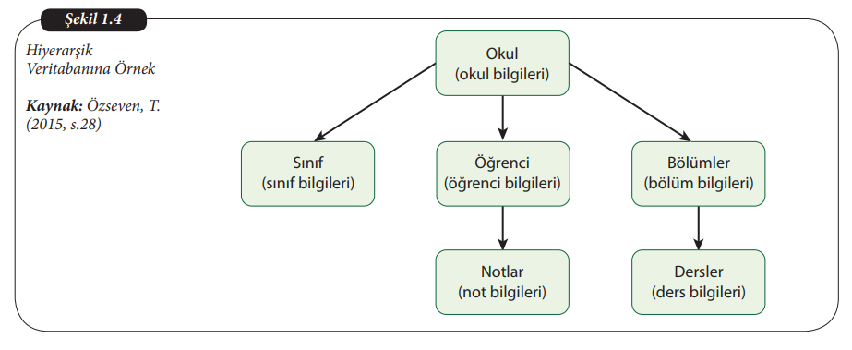

Ağ Veritabanı

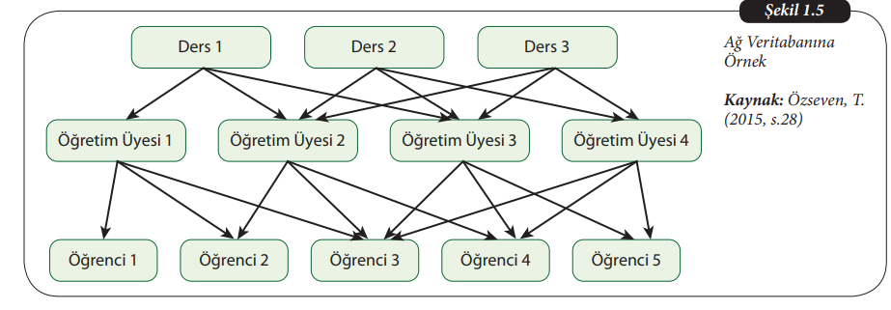

İlişkisel Veritabanı

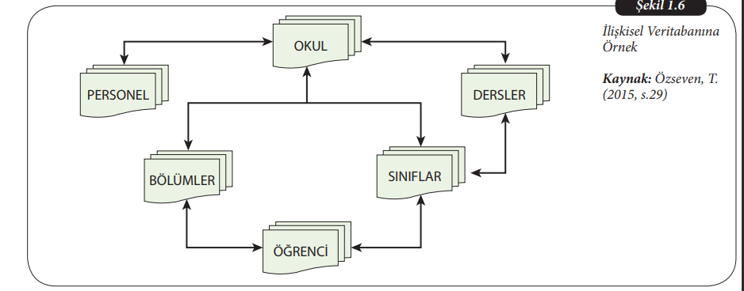

Nesneye Yönelik Veritabanı

Günümüzde kullanılan ve gelecekte de kullanılacak pek çok uygulamada yalnızca harf, rakam ya da çeşitli karakterler kullanılarak yapılandırılmış verileri değil aynı zamanda multimedya (çeşitli çizim, fotoğraf, görüntü, ses ya da video gibi nesneleri) de içeren veritabanı yönetim sistemlerine ihtiyaç duyulmaktadır.

VERİTABANI YÖNETİM SİSTEMİ YAZILIMLARI

Günümüzde yaygın olarak bilinen veritabanı yönetim sistemi yazılımları; MS SQL Server, Oracle, MySQL, Sybase, MS Access, PostgreSQL, IBM DB2, Informix, Advantage biçiminde sıralanabilir.

* MS SQL Server
* Oracle
* MySQL
* Sybase
* PostgreSQL
* MS Access